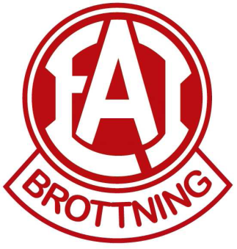

**Vi behöver din hjälp!**

Den 27 Oktober kommer EAI- Brottning att arrangera Disco i matsalen på Norrevångsskolan 7-9.

Åk F-3 Kl 17,30-19,30 Åk 4-6 Kl 20-22  
Innan första discot behöver vi ställa i ordning lokalen så samling kl 16,45. Efter sista discot behöver vi städa och hjälps åt tills vi är klara.  
Under discot behöver vi vara vuxna på plats för att hjälpa brottarna, sälja godis, spela musik, ta inträde osv..

Vi behöver nu föräldrar på plats som kan hjälpa till.

Fyll i lappen nedan och lämna i lådan på klubben senast den 17 oktober.

________________________________________________

Mitt namn:_________________________

Mitt telefonnummer:______________________

Jag kan hjälpa till kl 16,45-20:____________

Jag kan hjälpa till kl 20-vi är klara:_____________